TÀI LIỆU ĐẶC TẢ YÊU CẦU (SRS) - BUS TICKET PRO
PROJECT JAVA WEB APPLICATION
Tên dự án: Hệ thống Đặt vé Xe khách Liên tỉnh (Bus Ticket Pro)
Kiến trúc: Monolithic (Ứng dụng nguyên khối)
Tính chất: Phần Cốt lõi (Bắt buộc) + Các Module Mở rộng (Tự chọn)

1. MÔ TẢ TỔNG QUAN
Hệ thống là một cổng thông tin trực tuyến cho phép hành khách tra cứu chuyến xe, chọn ghế và đặt vé. Đồng thời cung cấp công cụ cho nhân viên nhà xe quản lý và duyệt vé. Toàn bộ mã nguồn (giao diện, xử lý nghiệp vụ, kết nối CSDL) được đóng gói và triển khai trên cùng một máy chủ (VD: Tomcat).
Các Tác nhân (Actors)
1. Hành khách (Passenger): Tìm kiếm chuyến xe, xem sơ đồ ghế, đặt vé, tra cứu trạng thái vé, hủy vé.
2. Nhân viên (Staff): Xem danh sách vé chờ duyệt, xác nhận thanh toán/duyệt vé, quản lý sơ đồ xe.
3. Quản trị viên (Admin): Quản lý danh mục xe, tài xế (Fix cứng), quản lý tuyến đường và báo cáo.
Sơ đồ Use Case Tổng quan
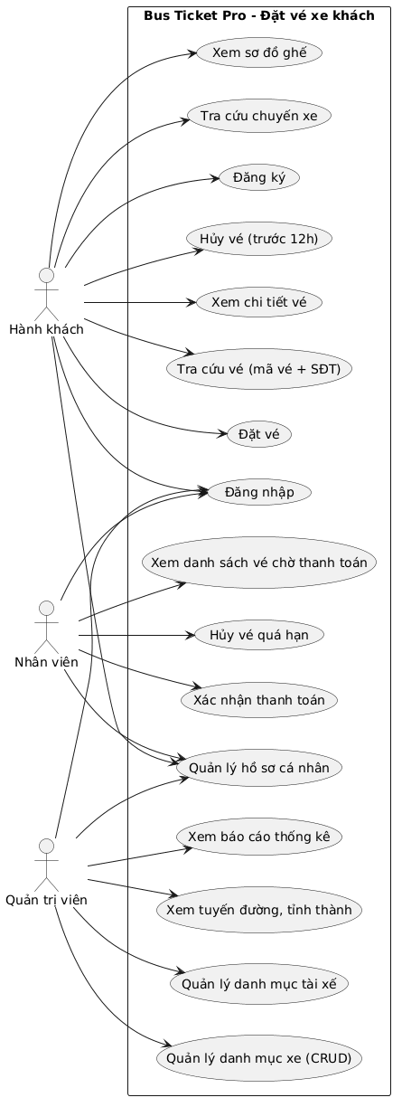

2. PHẦN CỐT LÕI (CORE REQUIREMENTS) - BẮT BUỘC
Phần này yêu cầu sinh viên xây dựng hoàn chỉnh luồng nghiệp vụ cơ bản. Dữ liệu được lưu trữ trong Relational Database (MySQL, PostgreSQL…).
2.1. Quản lý Tài khoản & Phân quyền cơ bản
- CORE-01: Đăng ký, đăng nhập. Mật khẩu lưu trong database bắt buộc phải được băm (hash) bảo mật (VD: BCrypt, PBKDF2).
- CORE-02: Kiểm soát truy cập. Hành khách không được vào trang của Nhân viên/Admin; Nhân viên không được vào trang cấu hình của Admin.
- CORE-03: Quản lý Hồ sơ cá nhân (Profile) cho từng loại người dùng (thông tin họ tên, SĐT, email…).
2.2. Luồng Nghiệp vụ chính (Core Logic)
CORE-04: Quản lý Danh mục & Dữ liệu Seed
Admin thực hiện quản lý (Thêm/Xem/Sửa/Xóa) cho duy nhất danh mục Xe (Bus).
Các danh mục “Tỉnh thành (Location)”, “Tuyến đường (Route)” sẽ được hardcode (seed data) trực tiếp trong Database để làm dữ liệu nền tảng cho hệ thống.
- Yêu cầu kỹ thuật: Bảng locations và routes được khởi tạo sẵn bằng script SQL. Admin chỉ có thể CRUD trên bảng buses.
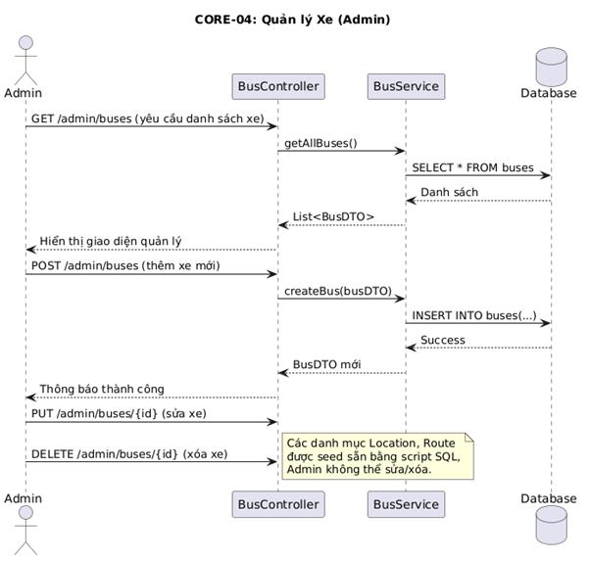

CORE-05: Tra cứu & Chống xung đột Ghế ngồi
Hành khách chọn: Điểm đi → Điểm đến → Ngày đi. Hệ thống hiển thị sơ đồ ghế dạng lưới (VD: 2x10, 2x20 tùy loại xe).
- Yêu cầu nghiệp vụ (Core Logic):
Hệ thống phải kiểm tra thời gian thực trạng thái ghế.
  - Nếu ghế đã có người đặt (trạng thái PENDING hoặc BOOKED), hệ thống phải disable hoặc đổi màu ghế đó, không cho phép người thứ hai click chọn.
  - Khi khách hàng bắt đầu chọn ghế, cần áp dụng cơ chế giữ chỗ tạm thời (timeout 10-15 phút) nếu có thể, hoặc đảm bảo giao dịch đặt vé sau đó không bị trùng.
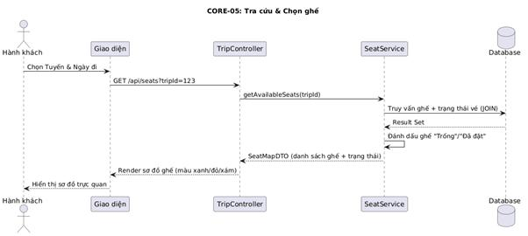

CORE-06: Đặt vé & Tính toàn vẹn dữ liệu (Transaction)
Khi khách chọn ghế và bấm “Đặt vé”, hệ thống tạo bản ghi vé và cập nhật trạng thái ghế.
- Yêu cầu nghiệp vụ (Core Logic):
Việc đặt vé phải tác động đến nhiều bảng cùng lúc (Tickets, Seats).
  - Sinh viên phải áp dụng Transaction: Tạo mới ticket (trạng thái PENDING), đồng thời cập nhật seat sang PENDING.
  - Nếu bất kỳ thao tác nào thất bại (ví dụ ghế vừa bị người khác đặt trong lúc xử lý), toàn bộ quá trình phải Rollback để không sinh ra vé “mồ côi” hoặc giữ ghế sai.
  - Sử dụng SELECT FOR UPDATE hoặc Optimistic Locking để tránh race condition.
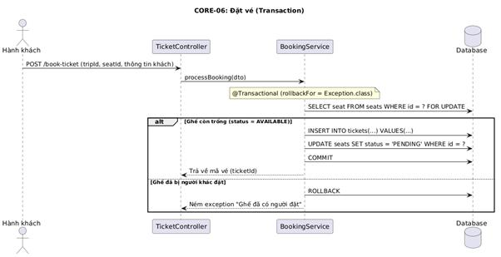

CORE-07: Tra cứu Vé & Liên kết dữ liệu phức tạp (JOIN)
Hành khách nhập Mã vé + Số điện thoại để xem chi tiết vé.
- Yêu cầu nghiệp vụ (Core Logic):
Hệ thống không chỉ trả về thông tin cơ bản của vé mà phải truy xuất dữ liệu liên kết giữa nhiều bảng (JOIN) để hiển thị đầy đủ:
  - Mã vé, Họ tên khách, Số điện thoại
  - Biển số xe, Loại xe, Tên tài xế (nếu có)
  - Tuyến đường (Điểm đi → Điểm đến), Giờ khởi hành, Ngày đi
  - Vị trí ghế (số ghế, tầng/tầng trên-dưới)
  - Trạng thái vé (Chờ thanh toán / Đã thanh toán / Đã hủy)
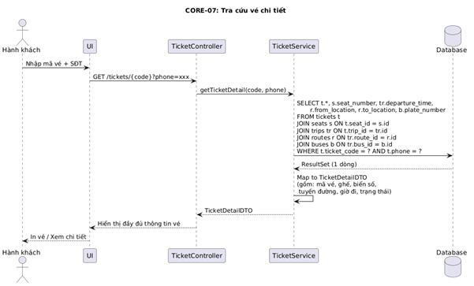

CORE-08: Duyệt vé & Quản lý Trạng thái (Cập nhật an toàn)
Nhân viên xem danh sách vé đang ở trạng thái “Chờ thanh toán”. Khi khách trả tiền tại quầy hoặc chuyển khoản, nhân viên bấm “Xác nhận”.
- Yêu cầu nghiệp vụ:
  - Khi ấn xác nhận, trạng thái vé chuyển từ PENDING → PAID.
  - Nếu quá 30 phút (logic xử lý thêm ở extension hoặc background job) khách không thanh toán, nhân viên có quyền “Hủy vé”. Khi hủy, hệ thống phải giải phóng ghế (cập nhật seats.status = AVAILABLE).
  - Note: Ở phần Core chỉ yêu cầu thao tác thủ công của nhân viên, cơ chế tự động hủy sau 30 phút nằm ở phần Mở rộng.
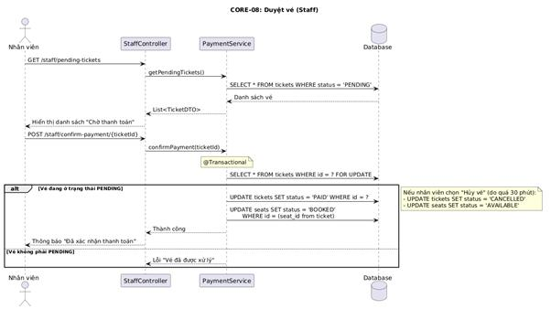

CORE-09: Hủy vé chủ động & Giải phóng tài nguyên
Hành khách có thể hủy vé trước 12 tiếng so với giờ khởi hành.
- Yêu cầu nghiệp vụ (Core Logic):
Khi người dùng hủy thành công:
  - Trạng thái vé được cập nhật thành CANCELLED.
  - Trạng thái ghế liên kết với vé đó phải được chuyển ngay về AVAILABLE.
  - Quan trọng: Ghế đó sẽ tự động hiển thị lại là “Còn trống” trên sơ đồ ghế (CORE-05) để hành khách khác có thể đặt.
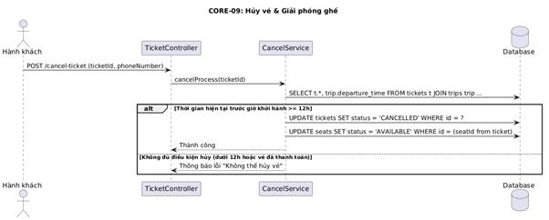

3. GỢI Ý THIẾT KẾ CƠ SỞ DỮ LIỆU (DATABASE SCHEMA GUIDELINES)
Để triển khai thành công các luồng nghiệp vụ trên, đặc biệt là chống xung đột ghế và quản lý giao dịch, sinh viên cần thiết kế CSDL chuẩn hóa (ít nhất đạt chuẩn 3NF). Dưới đây là các thực thể (Entities) cốt lõi:
- users – Lưu thông tin đăng nhập (username, password_hash, role: PASSENGER/STAFF/ADMIN).
- user_profiles – Họ tên, SĐT, email, địa chỉ (có thể gộp vào users nếu muốn).
- locations – Danh sách tỉnh/thành phố (seed data: Hà Nội, Hải Phòng, Nam Định, …).
- routes – Điểm đi (FK tới locations), điểm đến (FK), khoảng cách (km).
- buses – Biển số, loại xe (29 chỗ, 45 chỗ), tổng số ghế, hãng xe, tài xế (text fix cứng).
- trips – Liên kết route_id + bus_id + ngày/giờ khởi hành, giá vé.
- seats – Quản lý từng ghế của một chuyến xe (trip_id, seat_number, status: AVAILABLE/PENDING/BOOKED).
- tickets – Mã vé, thông tin khách (tên, SĐT, email), trip_id, seat_id, tổng tiền, trạng thái (PENDING/PAID/CANCELLED), thời gian đặt.
- payments (optional cho phần mở rộng) – Lưu giao dịch thanh toán.
Lưu ý quan hệ:
- Một trip có nhiều seats.
- Một ticket thuộc về một trip và một seat.
- Áp dụng đúng khóa chính (PK), khóa ngoại (FK) và sử dụng Hibernate/JPA mapping (@OneToMany, @ManyToOne, @Enumerated).

4. KHÔNG GIAN MỞ RỘNG (OPEN EXTENSIONS) - KHÔNG BẮT BUỘC

Lưu ý :Sinh viên có thể chọn các hướng dưới đây hoặc tự phát triển các chức năng mở rộng riêng.
Hướng 1: Tích hợp Thanh toán trực tuyến (VNPay/Momo)
- Mô tả: Chuyển đổi hệ thống thành nền tảng thanh toán trực tuyến thay vì chỉ nhận tiền mặt tại quầy.
- Tính năng gợi ý:
  - Khi hành khách đặt vé, tạo giao dịch với cổng thanh toán sandbox (VNPay).
  - Trạng thái vé ban đầu là PENDING. Chỉ sau khi nhận callback thành công từ cổng thanh toán, vé mới chuyển sang PAID.
  - Xử lý an toàn callback/webhook, kiểm tra chữ ký.
Hướng 2: Bảo mật Nâng cao & Quản lý Session
- Mô tả: Nâng cấp cơ chế bảo mật của ứng dụng Web
- Tính năng gợi ý:
  - Có thể sử dụng cơ chế Interceptors để làm và phân quyền
  - Có thể sử dụng Spring Security (nếu dùng Spring Boot) hoặc Filter/Interceptor (nếu dùng Servlet/JSP thuần) để quản lý luồng bảo mật tập trung
  - Có thể sử dụng bằng JWT (JSON Web Token) hoặc thêm tính năng Đăng nhập bằng Google/Facebook (OAuth2)
  - Phân quyền chi tiết đến từng nút bấm (View) và từng đường dẫn (URI Endpoint)
Hướng 3: Xử lý Bất đồng bộ & Tự động hóa
- Mô tả: Tự động gửi email/xóa vé hết hạn mà không làm chậm trải nghiệm người dùng.
- Tính năng gợi ý:
  - Gửi Email: Sau khi đặt vé thành công, hệ thống gửi email xác nhận (dùng JavaMailSender, chạy @Async).
  - Cron Job: Mỗi 10 phút quét các vé PENDING quá 30 phút chưa thanh toán → tự động hủy và giải phóng ghế.
  - Scheduler: Kiểm tra các chuyến đã khởi hành và cập nhật trạng thái vé quá hạn.
Hướng 4: Tối ưu hóa Truy vấn & Báo cáo thống kê
- Mô tả: Dashboard cho Admin với các biểu đồ thống kê.
- Tính năng gợi ý:
  - Doanh thu theo tuyến đường, theo tháng (sử dụng GROUP BY, SUM).
  - Top 5 chuyến xe có lượt đặt cao nhất.
  - Yêu cầu kỹ thuật: Không dùng vòng lặp for trong Java để tính toán; phải viết JPQL/Native Query.

5. QUY ĐỊNH KỸ THUẬT & TIÊU CHÍ CHẤM ĐIỂM
- Kiến trúc mã nguồn (Code Architecture): Tổ chức code chuẩn theo mô hình 3 lớp: Controller (Xử lý request/response) - Service (Chứa logic nghiệp vụ) - Repository/DAO (Tương tác Database). Tuyệt đối không viết logic kết nối Database trực tiếp trong Controller.
  - Sử dụng pattern DTO (Data Transfer Object) để truyền dữ liệu giữa Client và Server, không phơi bày trực tiếp Entity của Database ra ngoài.
- Quản lý Giao dịch (Transaction Management): Xử lý đúng các nghiệp vụ lưu nhiều bảng cùng lúc (Ví dụ: Vừa lưu Lịch hẹn, vừa lưu Chi tiết Đơn thuốc). Nếu một bước lỗi, toàn bộ phải được Rollback để tránh rác dữ liệu.
- Tiêu chí đánh giá:
  - Hoàn thành luồng CORE mượt mà, code sạch sẽ: Đạt điểm Khá.
  - Hoàn thành CORE + Tích hợp thành công 1 Hướng Mở rộng: Đạt điểm Giỏi.
  - Giao diện thân thiện, xử lý bắt lỗi (Validation) đầy đủ ở cả Client và Server, cấu trúc code tuân thủ chặt chẽ OOP: Đạt điểm Xuất sắc

